Rezervace konkrétního čísla časopisu
Na rozdíl od knih pro rezervaci konkrétního čísla časopisu je nutné použít odkaz „Rezervace čísla časopisu“ v seznamu dostupných čísel. 1)
- Vyhledejte v katalogu požadovaný časopis a otevřte detailní záznam.
- Sjeďte až do spodní části záznamu a rozbalte lištu s nápisem „Dostupná čísla“.
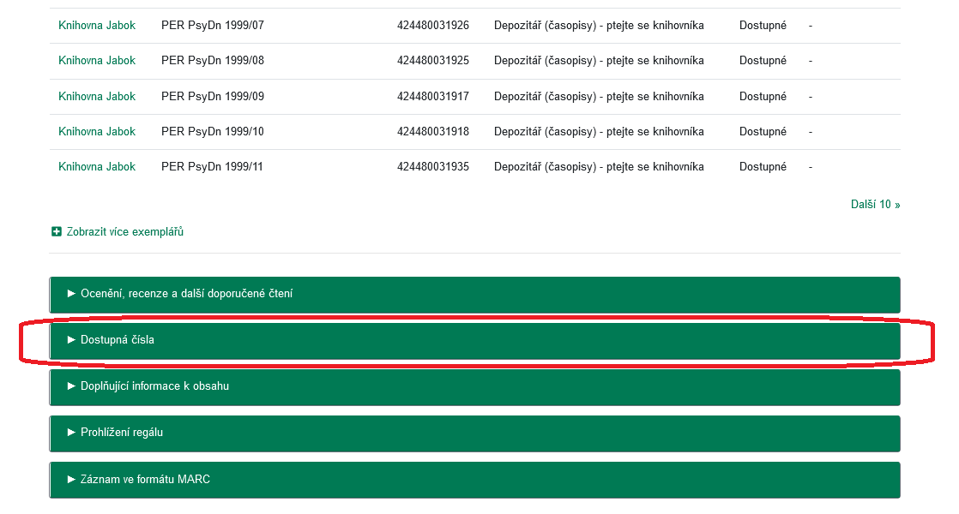
- Rozbalte odkaz se souhrnem dostupných čísel. 2)
- Najděte řádek obsahující číslo časopisu, které si chcete rezervovat a klikněte na odkaz „Rezervace čísla časopisu“. 3)
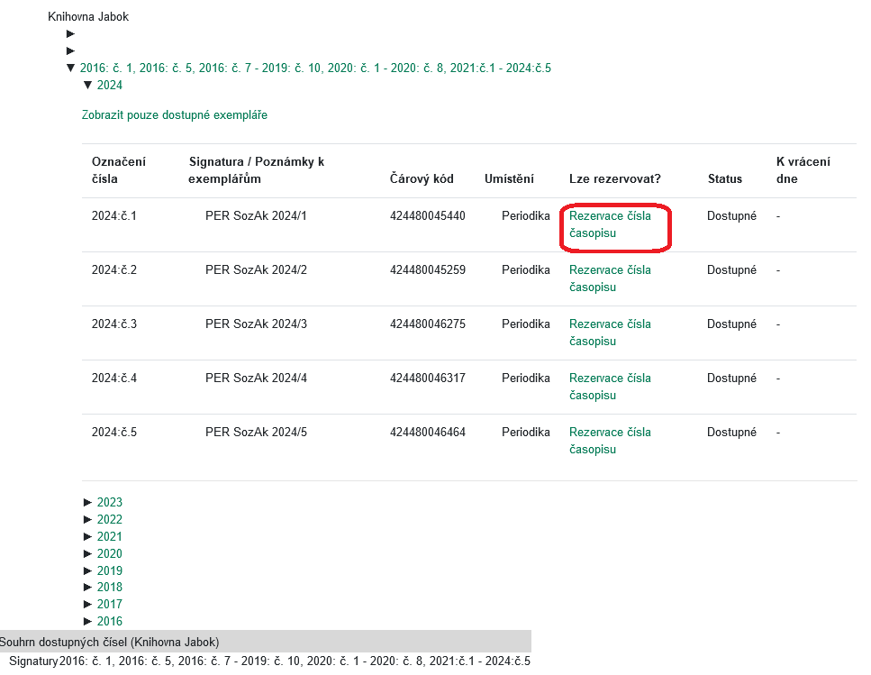
- Poté postupujte jako při zadání běžné rezervace.

Mohlo by Vás také zajímat

Přihlášení a osobní údaje
- První přihlášení
- Přihlášení do čtenářského účtu
- Změna hesla
- Zapomenuté nebo nové heslo
- Změna přihlašovacího jména
- Změna e-mailu
- Změna adresy
- Přidělení oprávnění nakládat s účtem jiné osobě

Nastavení čtenářského konta, výpůjčky, rezervace...
- Nastavení odesílání výpisu výpůjček e-mailem
- Ukládání historie
- Nastavení vyhledávání
- Zprávy
- Prodloužení výpůjček
- Zadání rezervace
- Rezervace čísla časopisu
- Správa rezervací
- Pokuty a zpozdné
- Bezhotovostní platby (Knihovna Jabok)
Byla pro Vás tato nápověda užitečná? Pokud máte nějaké náměty nebo připomínky, napište nám.

1)Tlačítko „Rezervovat“ v seznamu vyhledaných dokumentů nebo v detailním záznamu o dokumentu slouží k rezervaci kteréhokoliv exempláře vyhledaného titulu, takže při jeho použití v případě časopisu by nebylo možné vybrat, které číslo chcete - rezervace by byla splněna prvním číslem daného titulu, které by se vrátilo do knihovny.
2)Pokud je odkazů více, vyberte ten, který obsahuje číslo, které si chcete rezervovat.
3)V seznamu dostupných ročníků se na prvním místě zobrazí rozbalená čísla nejnovějšího ročníku. Pokud chcete rezervavat číslo z jiného než nejnovější ročníku, rozbalte seznam jednotlivých čísel kliknutím na odkaz označující požadovaný ročník.

